浙江大学RVPN图文使用教程
使用IE登录http://rvpn.zju.edu.cn，使用浙江大学信息中心申请的vpn帐号和密码登录;
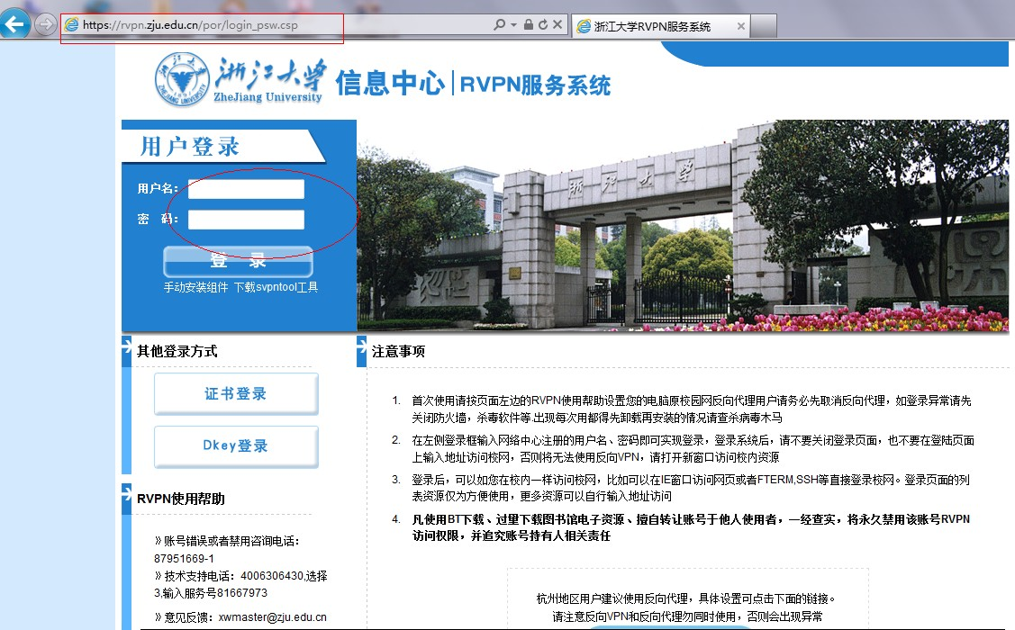

第一次输入帐号和密码登录，要先安装插件，一般会自动跳出来，如下图，点击“安装”，
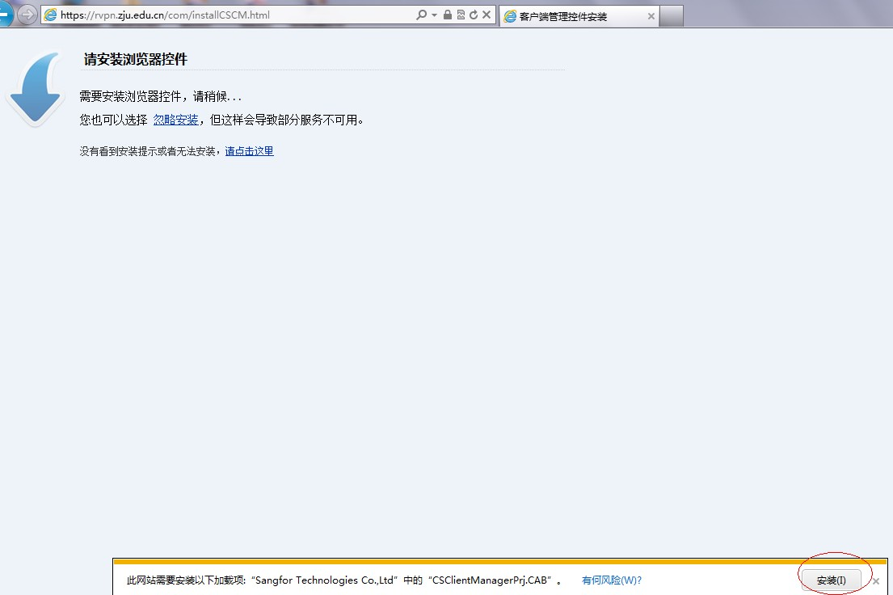

如果没有看到安装提示，请按下图点击
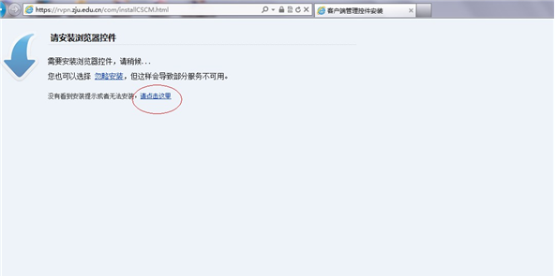
插件安装后，会进行初始化，然后自动安装组件，如下图所示
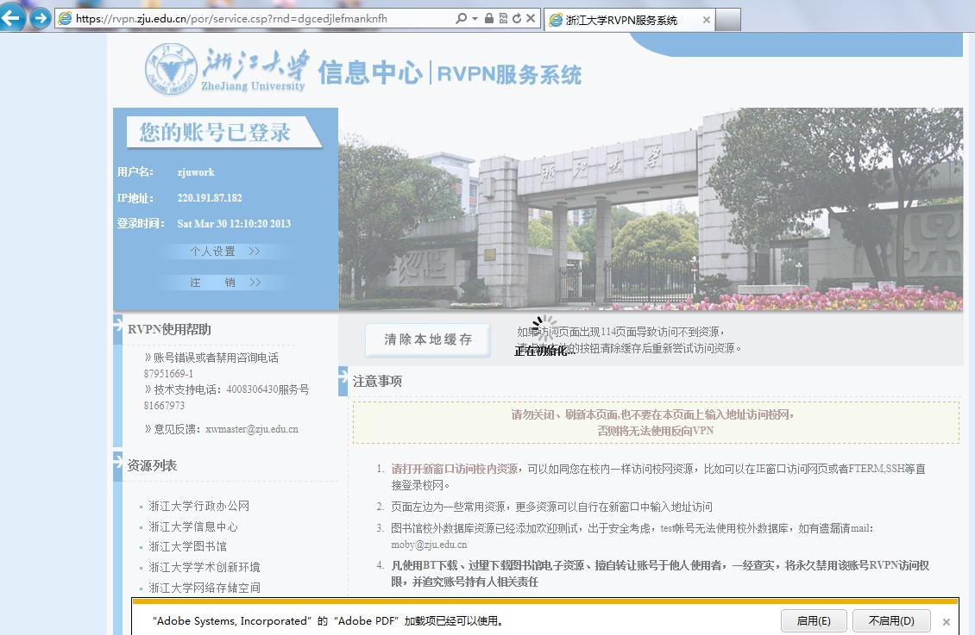

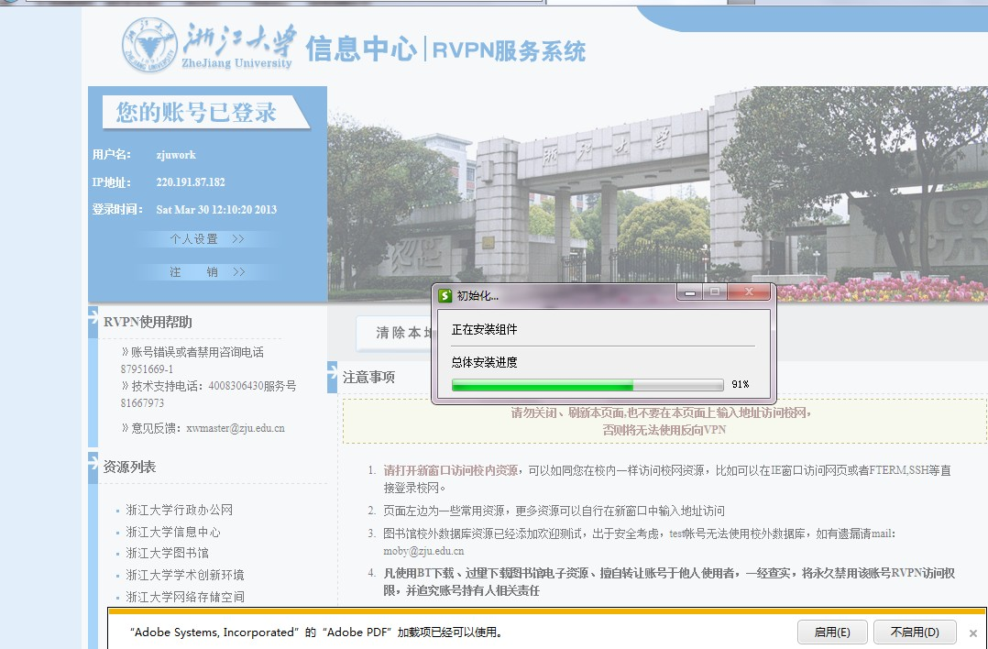
组件安装完成后，会出现一个悬浮窗，同时，在桌面生成了一个快捷方式“EasyConnect”，如下图所示：



现在就可以访问内网了，如下图


若要退出rvpn，右键点击悬浮窗，按“退出”即可，如下图所示：
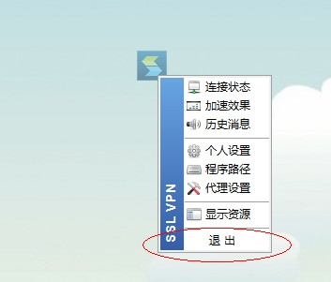

第二次，使用rvpn，直接点击桌面生成的快捷方式“EasyConnect”即可，如下图：
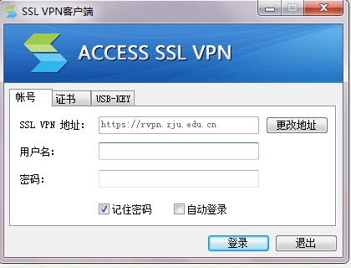
输入vpn用户名和密码
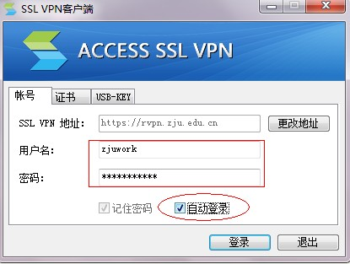
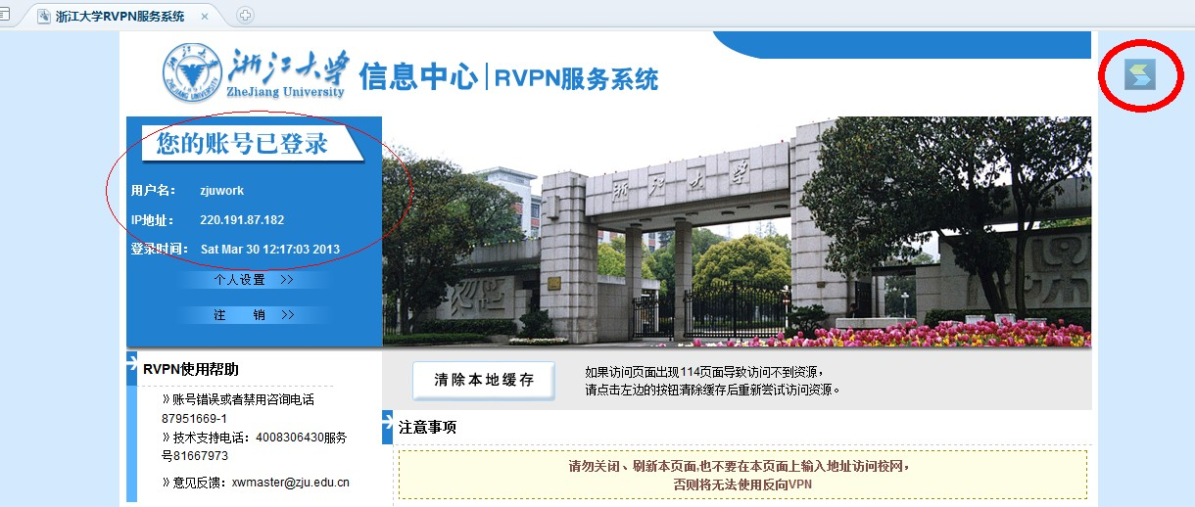
现在就可以访问内网了，如下图：

